安鑫宝智慧秤使用说明简版

一、界面操作：
1，主界面功能划分：采样选择区域、称重计量区域、菜价录入区域、称重累计明细区域及功能区。
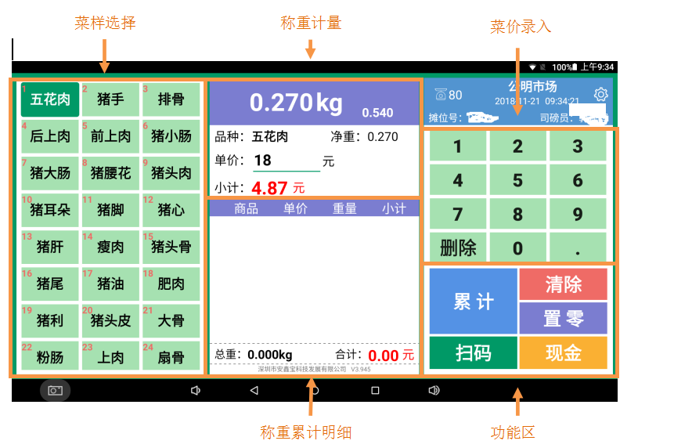

2，按键说明：
设置：进入功能菜单。
清除：清除称重计量区及称重累计区的数据，包括品种、单价、小计等数据，并清除称重累计明细里的记录。
置零：重量归零。
删除：删除光标处的数据，一般删除单价。
菜样选择区：售卖时进行菜品或商品选择。用户可进入“设置”中“商品设置”来添加新的菜品或商品。
菜价录入区：用于用户输入菜品价格
累计：多笔交易产生时，点击累加多笔金额
重量显示：大数字为千克，右侧小数字为斤
净重：单商品重量
总重：多笔交易重量总和
小计：显示单笔金额
合计：显示多笔累加金额
现金与扫码：进行现金结算与二维码（微信及支付宝）结算。

二，称重流程：
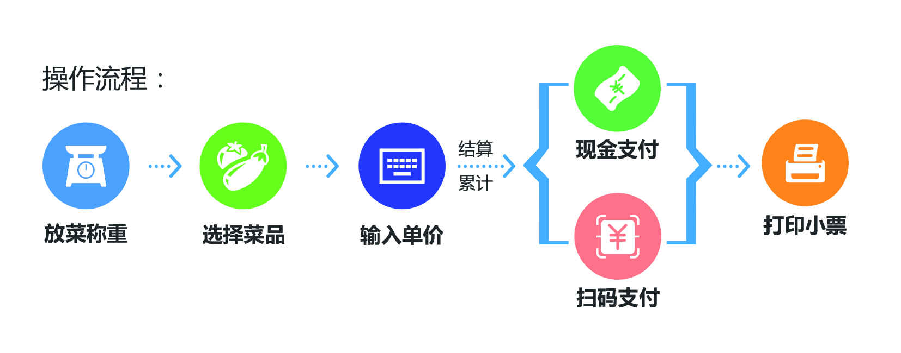
①放菜称重：将需要称量的蔬菜肉类放入秤盘
②选择菜样名称，如下图：
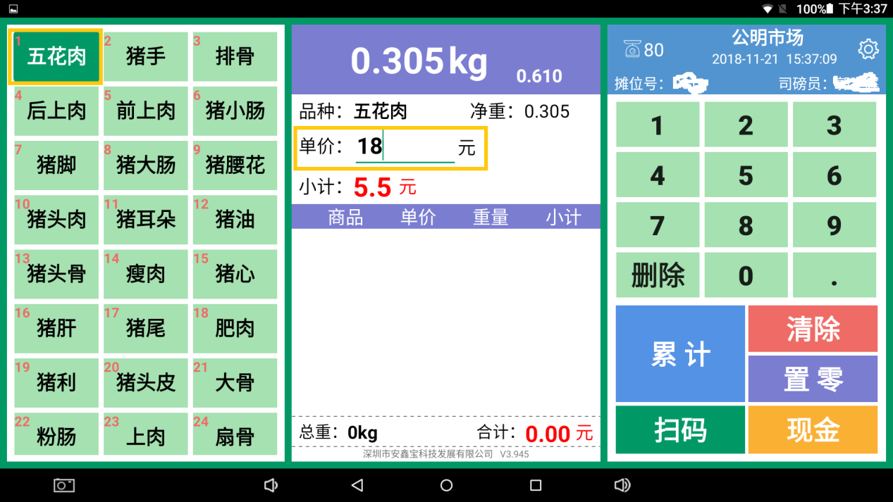
③输入单价，如上图黄色框
④点击“现金”，即可使用现金结账；点击“扫码”，副屏显示微信或支付宝二维码，消费者扫码完成支付。两种支付在结算完后都会打印小票。（菜品单价会保存为最近一次结算成功单价）
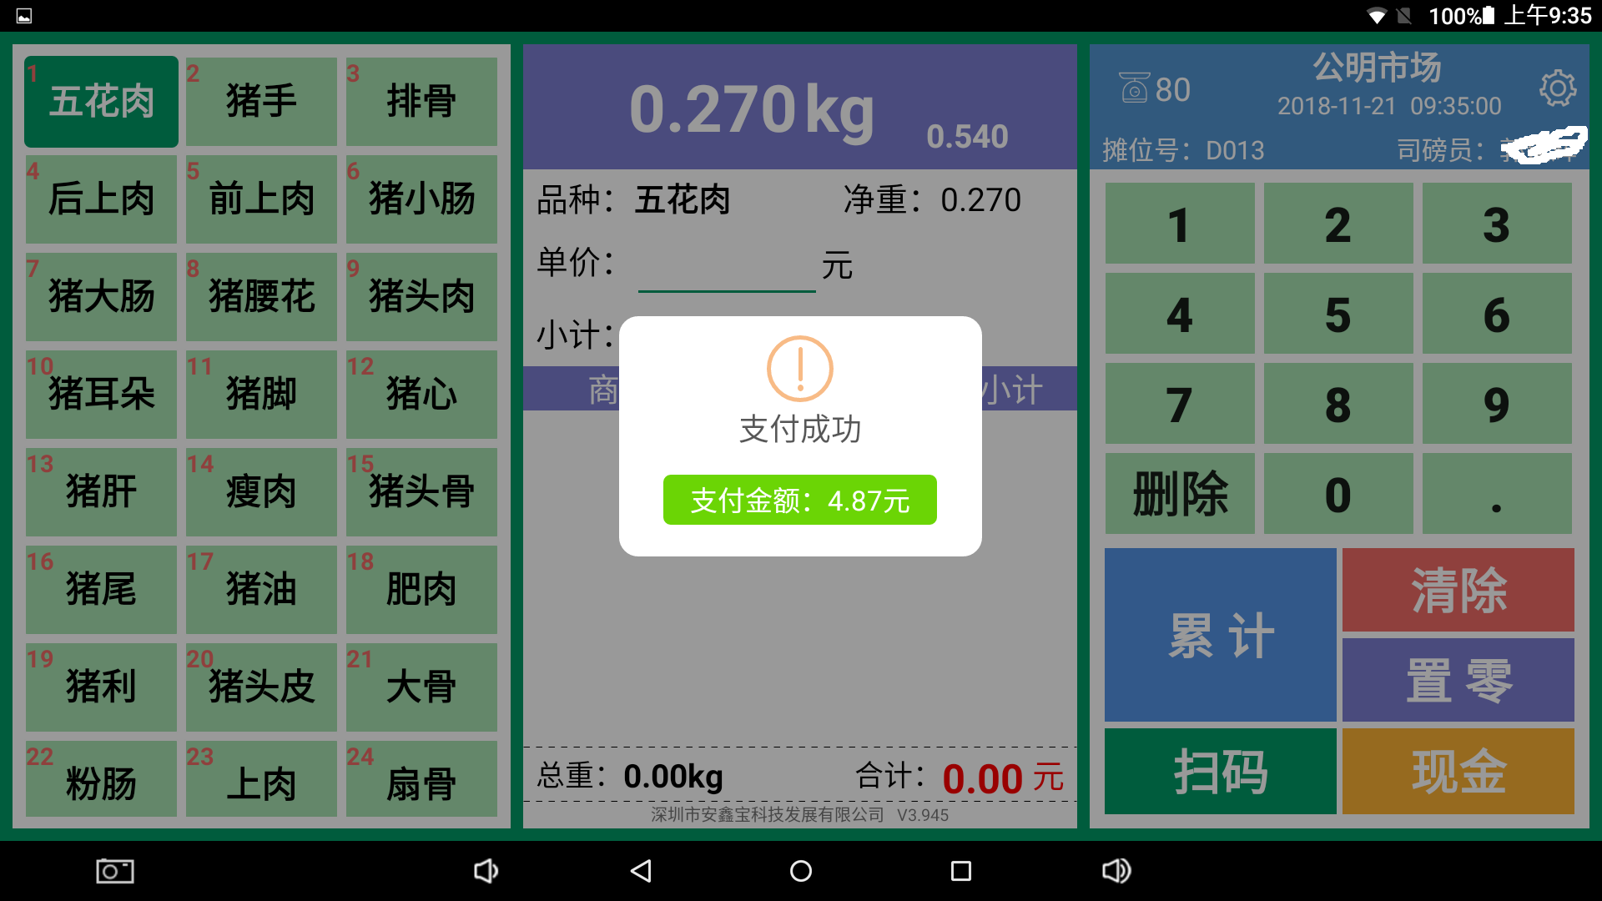
⑤打印小票上显示交易的摊位号、档主、菜品名称、重量及金额等信息；消费者扫描小票上的二维码，可查询该菜品的追溯信息。
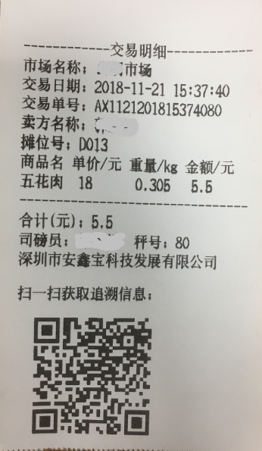

三、设置界面
点击主界面右上角“”，可进入功能设置界面。如下图：
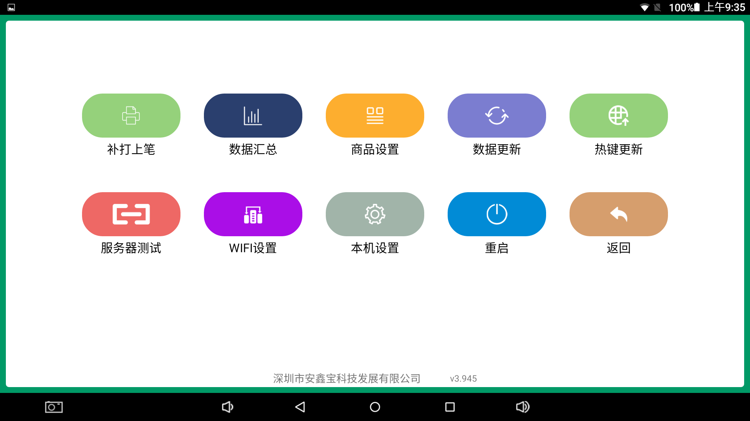
补打上笔：可打印最近一笔成交小票
数据汇总：可根据日期查询当日交易明细，并可打印该条数据；可统计周或月的销售额
商品设置：可添加、删除、挪动前端的菜样选择区商品。删除或挪动需长按对应商品。
数据更新：后台若有升级，按此键可手动更新软件。
热键更新：读取后台的菜样设置及布局。
服务器测试：测试是否与后台服务器连接。（一般用于测试网络信号）
WIFI设置：连接wif。
本机设置：可设置背光颜色。
重启：重新打开软件
返回：返回主界面

四、软件升级。
我司针对软件会作定期升级，若用户在开机时弹出更新时（见下图），让它下载后点击安装即可完成软件升级。若中途急需使用秤或更新时间过长，可点击“取消更新”，系统会在下次重启时继续更新。智慧秤的软件图标为。
